LAPORAN PRAKTIKUM MODUL 6
ANALISIS PROSES BISNIS
KELAS CP

Dosen Pengampu :
Agnes Maria Polina, S.Kom., M.Sc.

Disusun Oleh :
Joseph Seri Aprillio De Ornay_225314118

PRODI INFORMATIKA
FAKULTAS SAINS DAN TEKNOLOGI
UNIVERSITAS SANATA DHARMA
YOGYAKARTA
2026
- Tahapan Exercise 5-4 : Membuat Pusat Biaya Dasar.

Navigasi ke sub menu create pada menu controlling. | 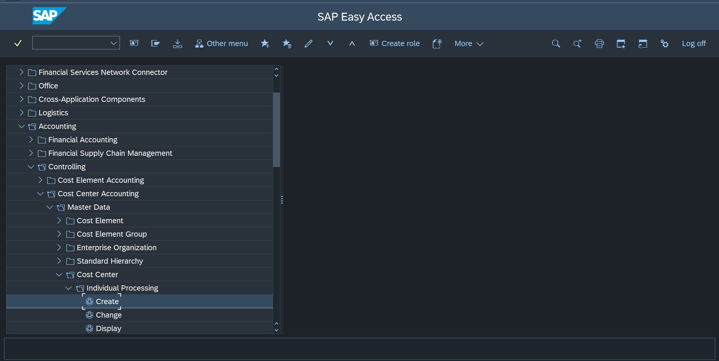
Masukan id cost center sesuai pada excel yang dibagikan, tanggal valid dari awal tahun hingga akhir tahun, kemudian controlling area 1000. | 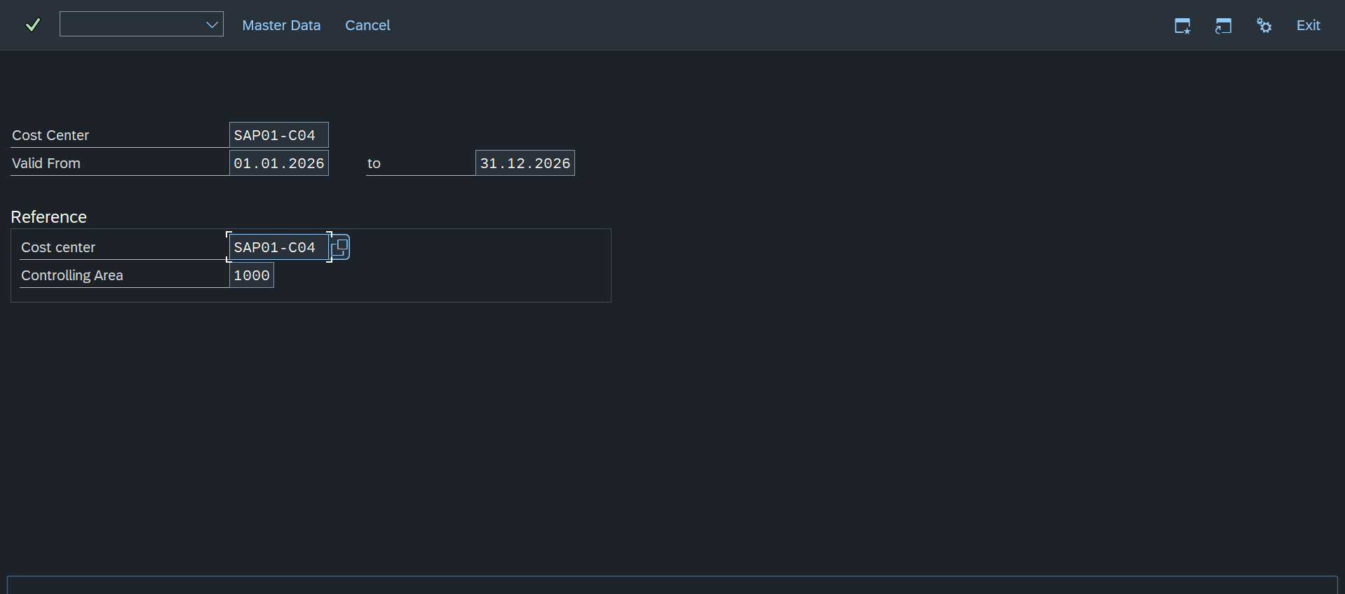
Jika muncul pesan error seperti ini ketika melengkapi bagian reference. Maka tidak perlu melengkapi bagian reference dan lanjutkan pada master data. | 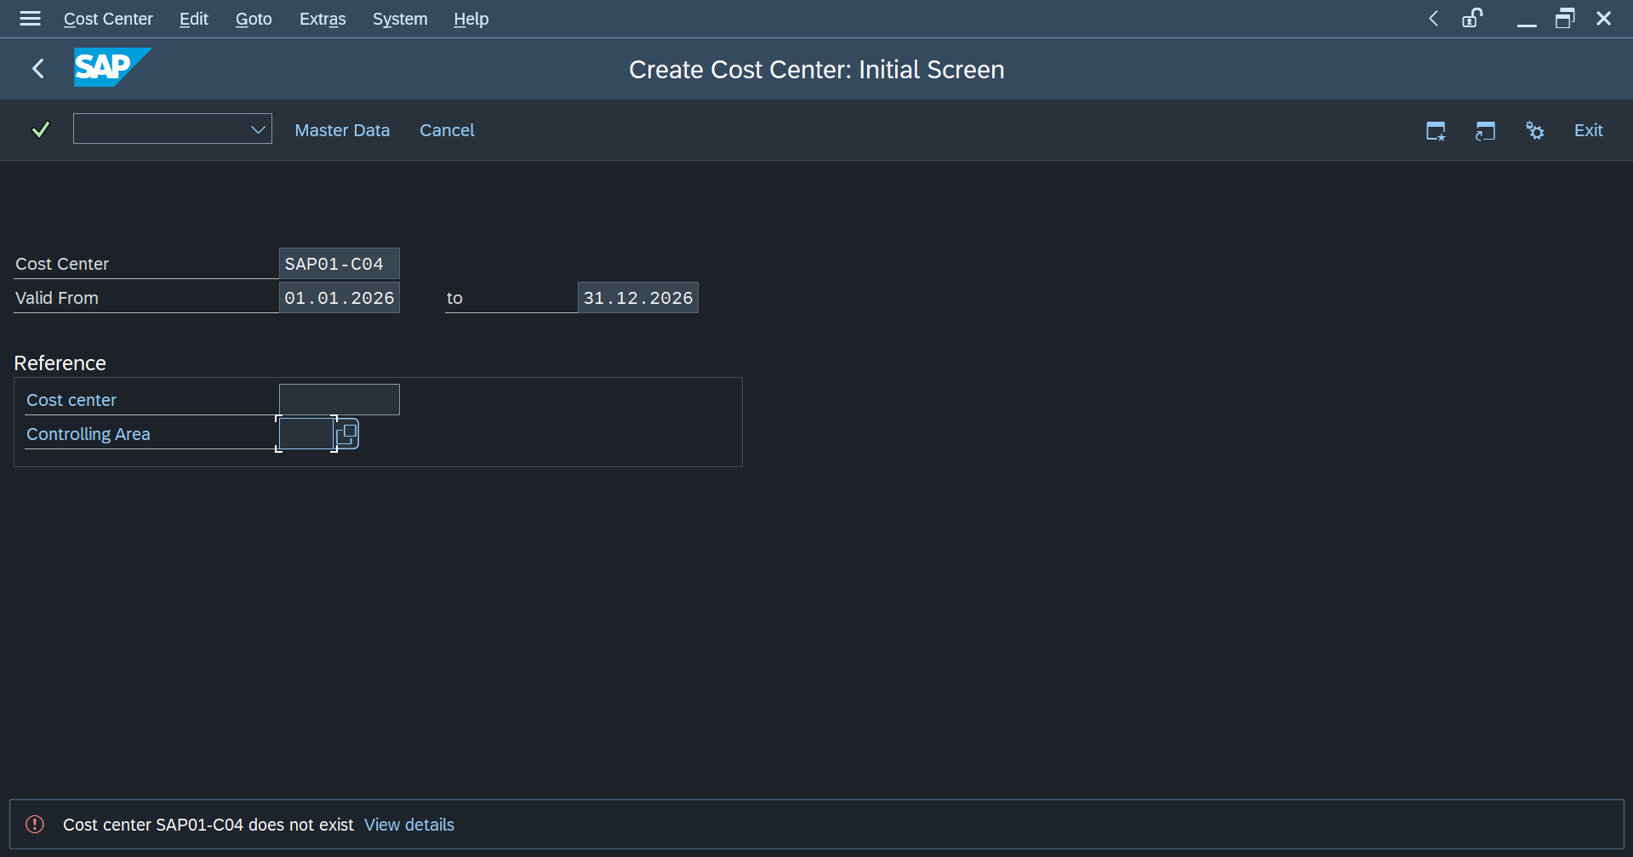
Tampilan setelah klik tombol master data. | 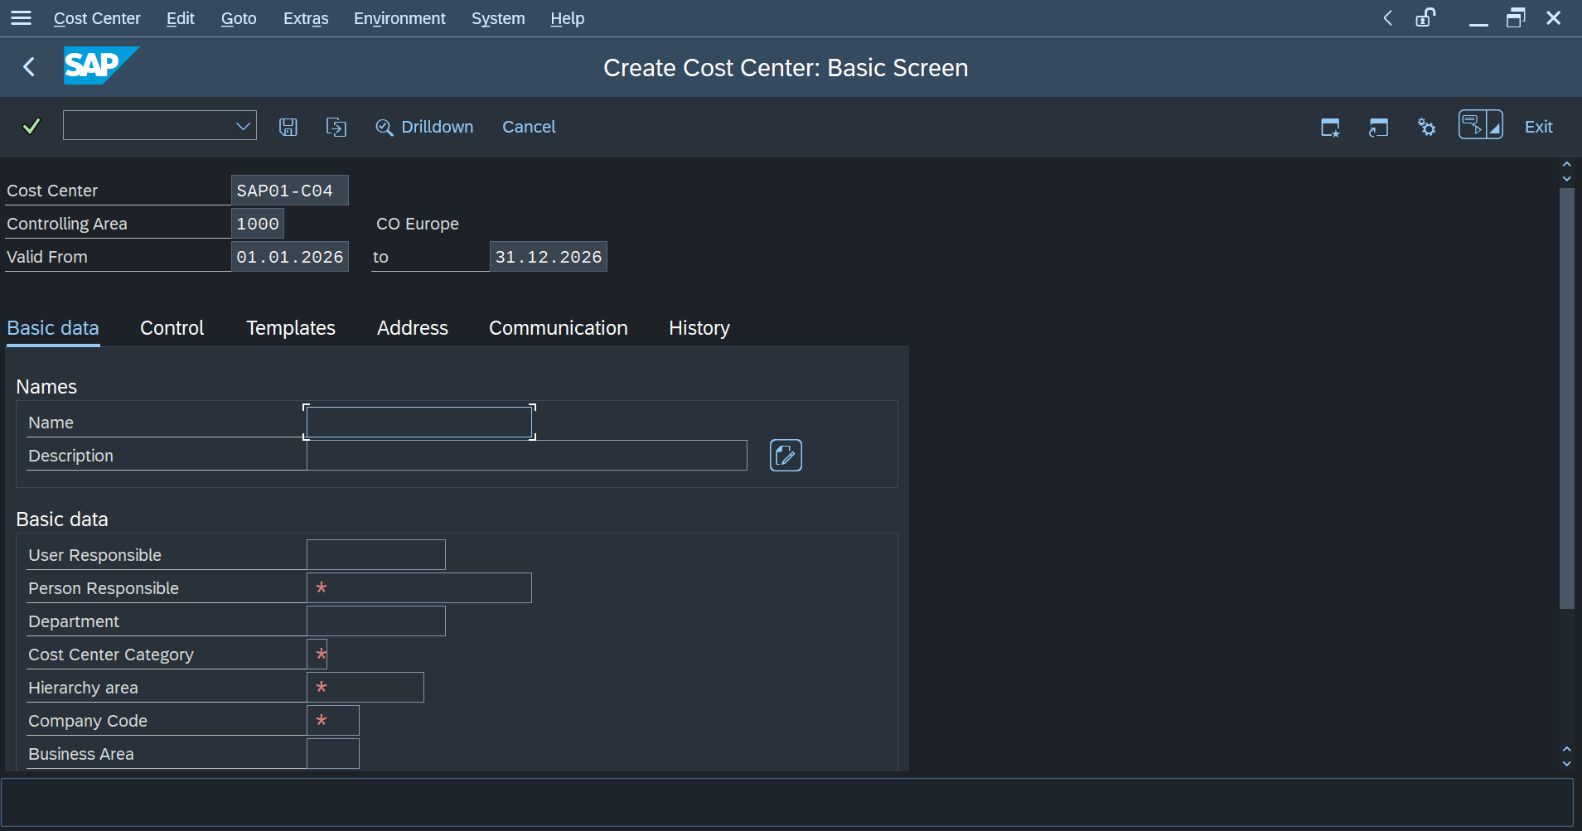
Lengkapi data sesuai dengan tabel berikut :  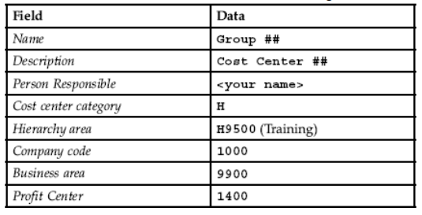  Karena saya diberikan urutan 04 maka penamaan identik dengan nomor 04. | 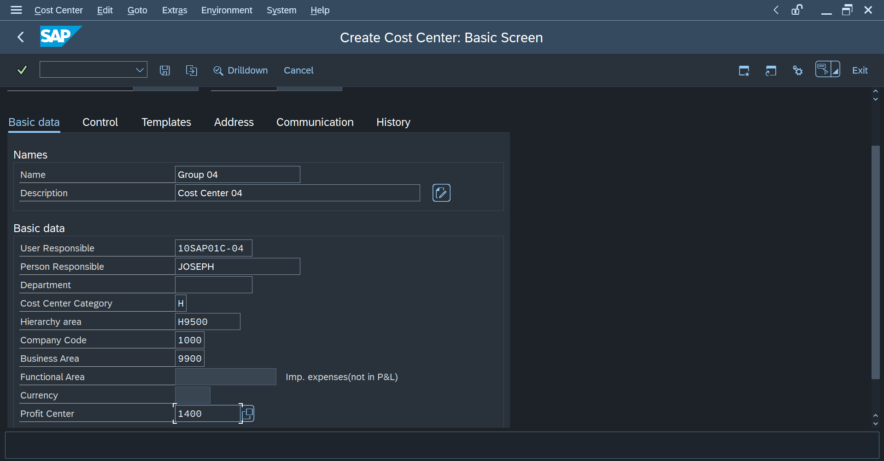
Klik save dan klik exit. | 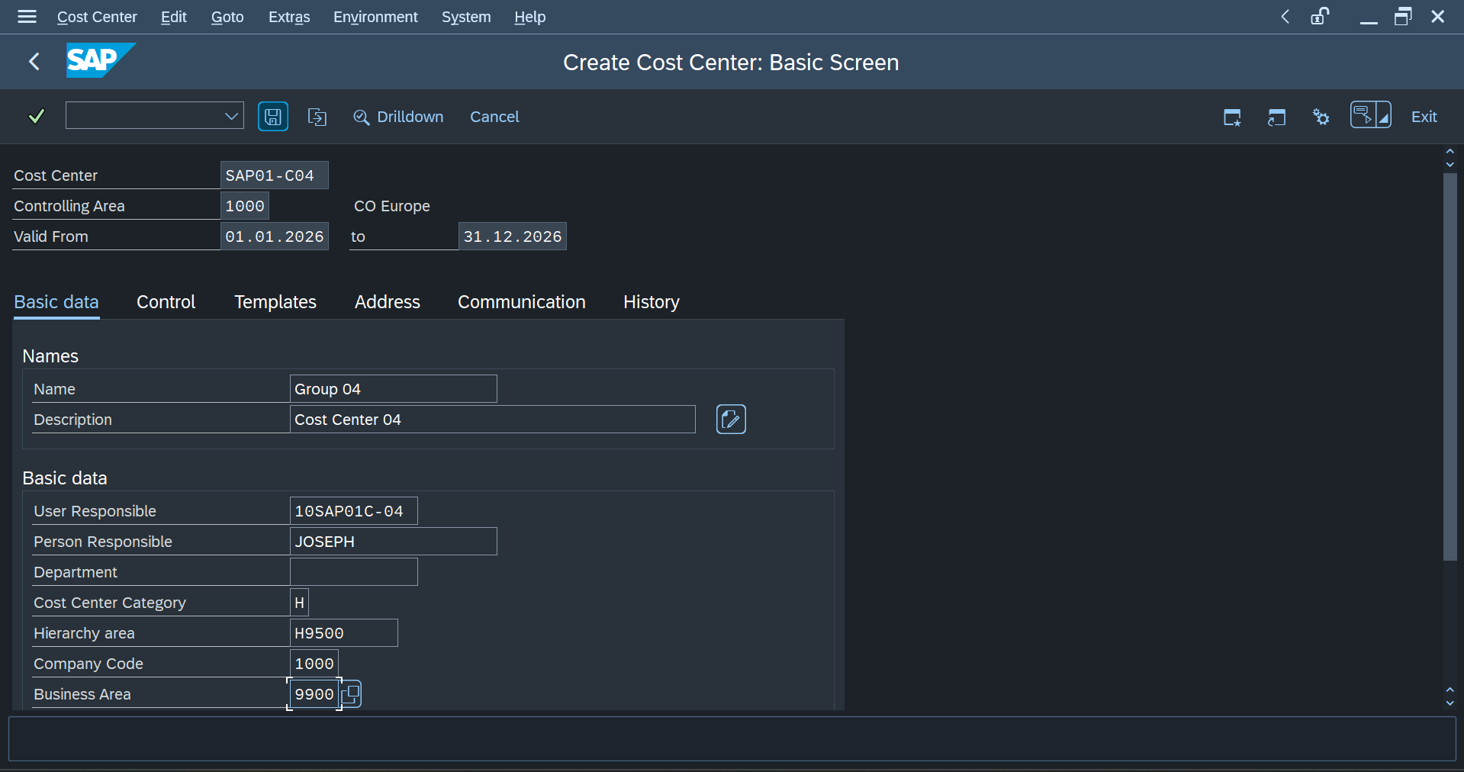
Pastikan mendapatkan notifikasi yang menunjukan cost center berhasil dibuat. | 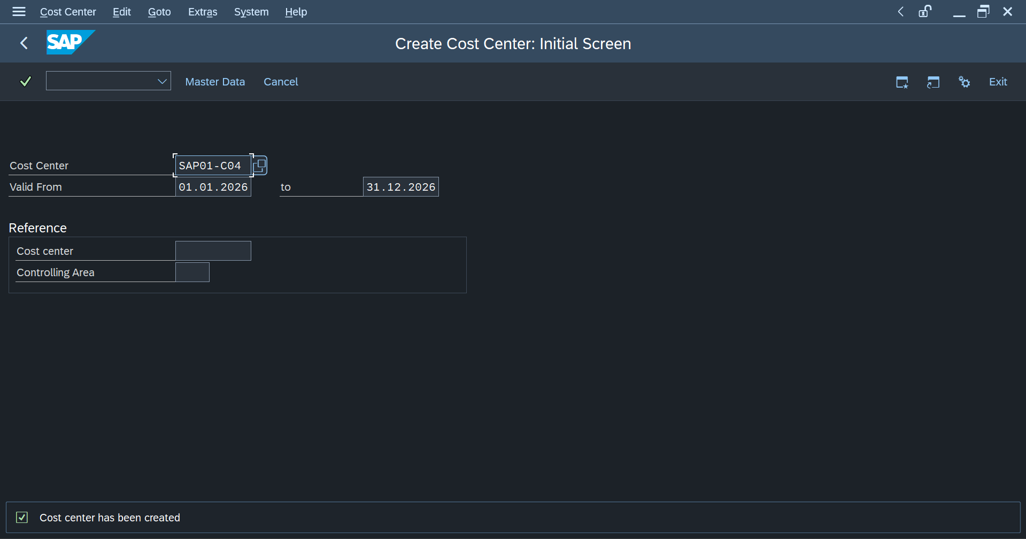

- Tahapan Exercise 5-5 : Memproses Invoice Vendor dan melihat laporan dari Cost Center.

Navigasi ke sub menu Invoice pada menu accounting. | 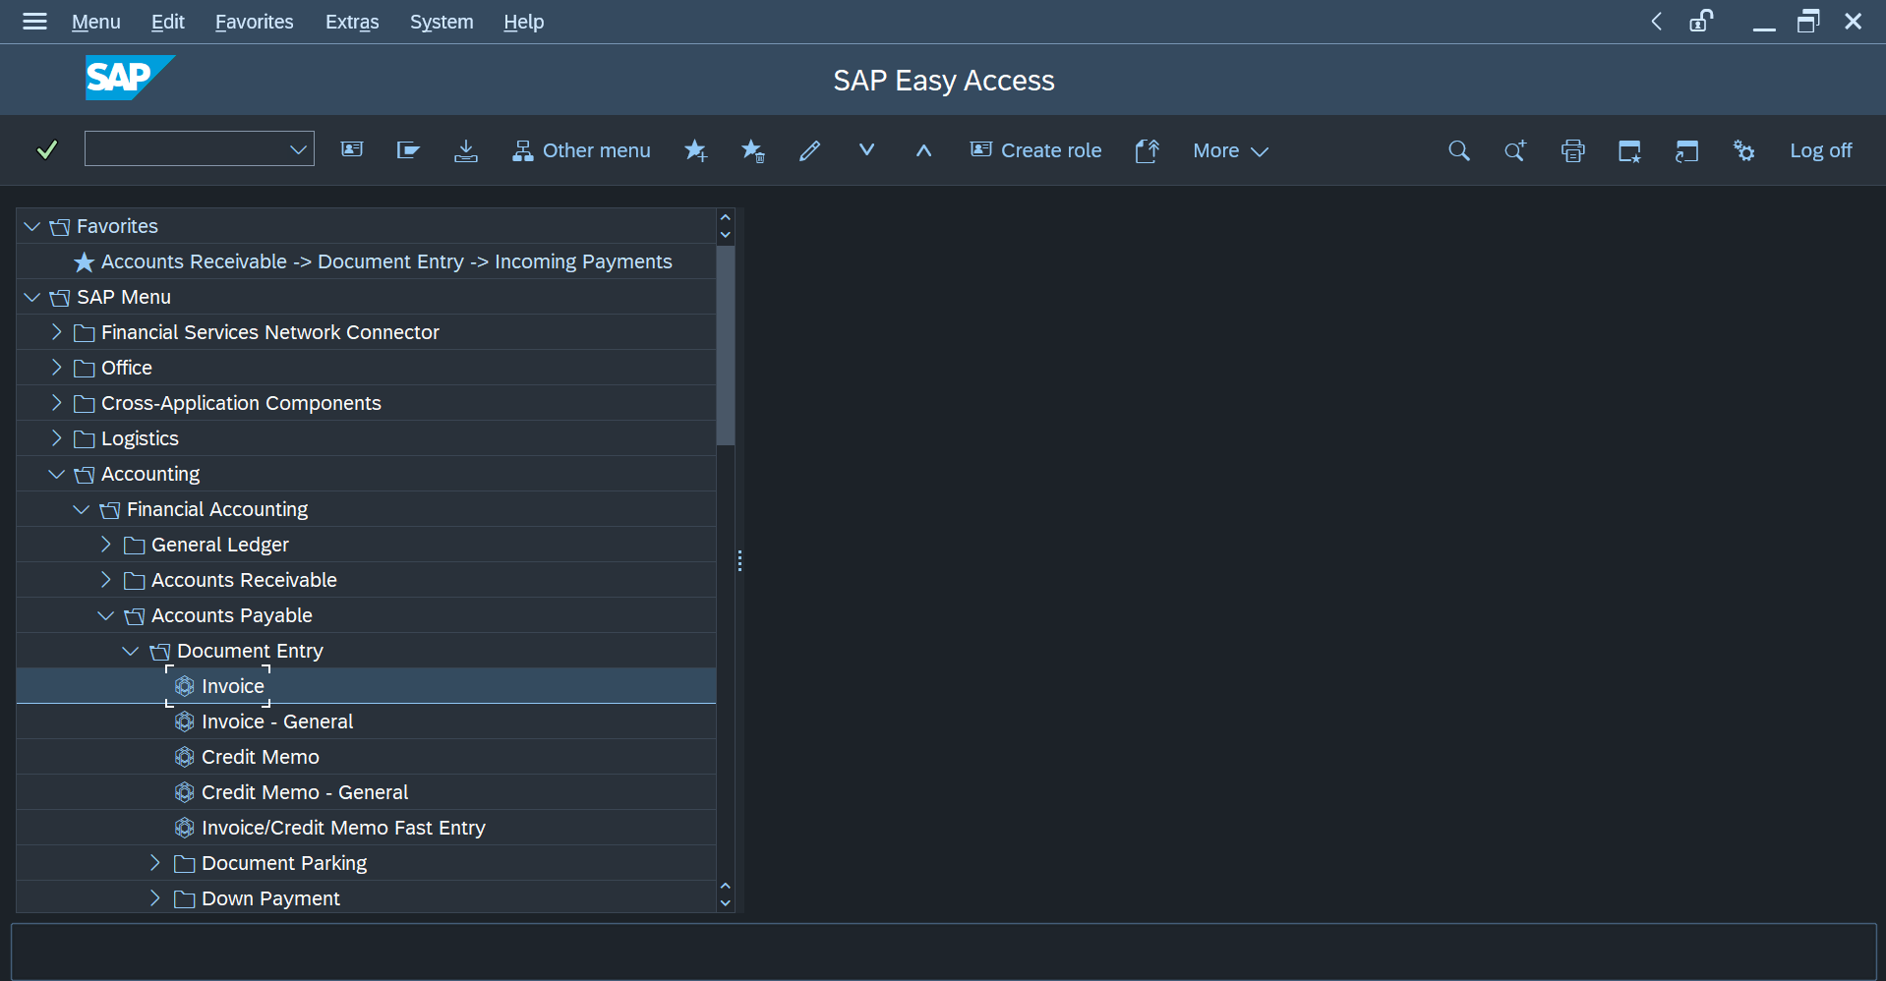
Pada awalnya akan diminta memasukan company code invoice yang dituju, masukan company code yang sesuai dengan step sebelumnya (1000). | 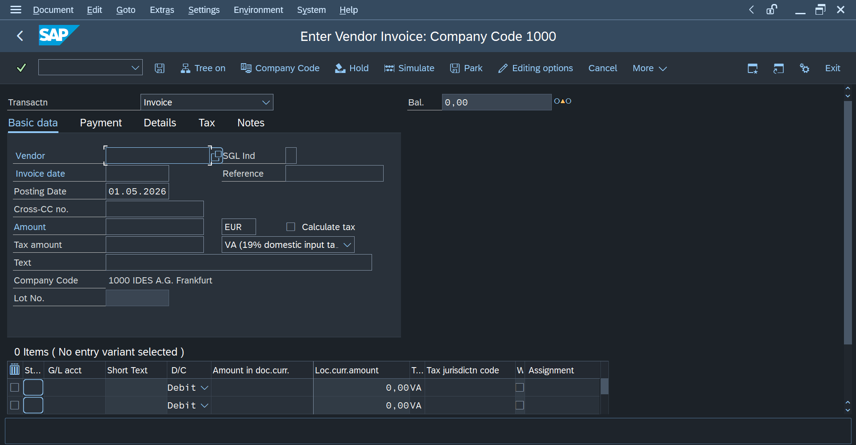
 | 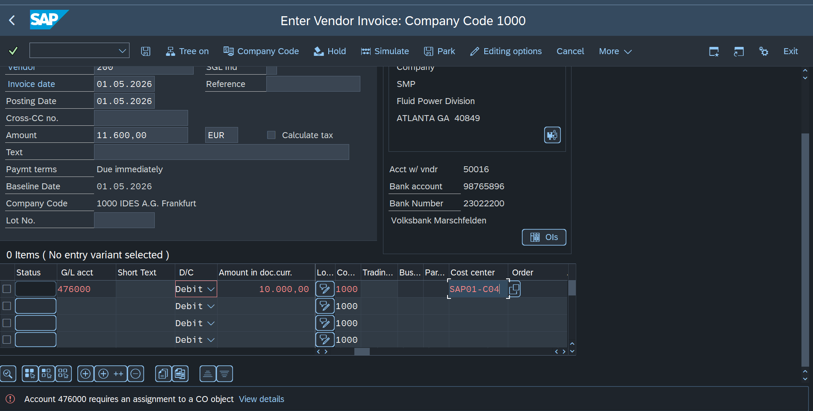
 | 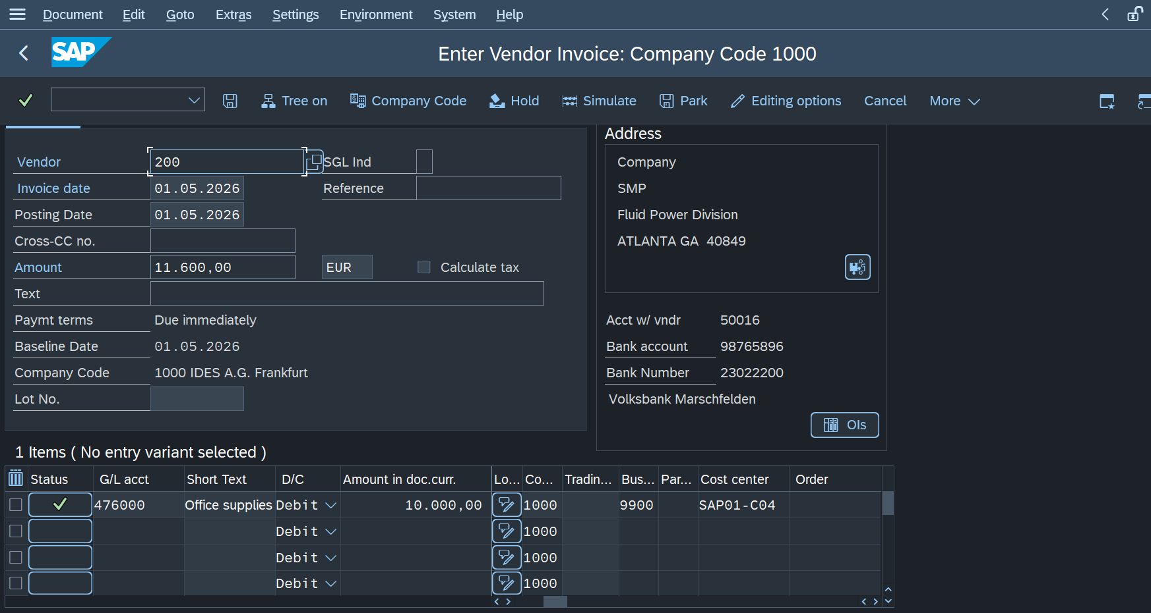
 | 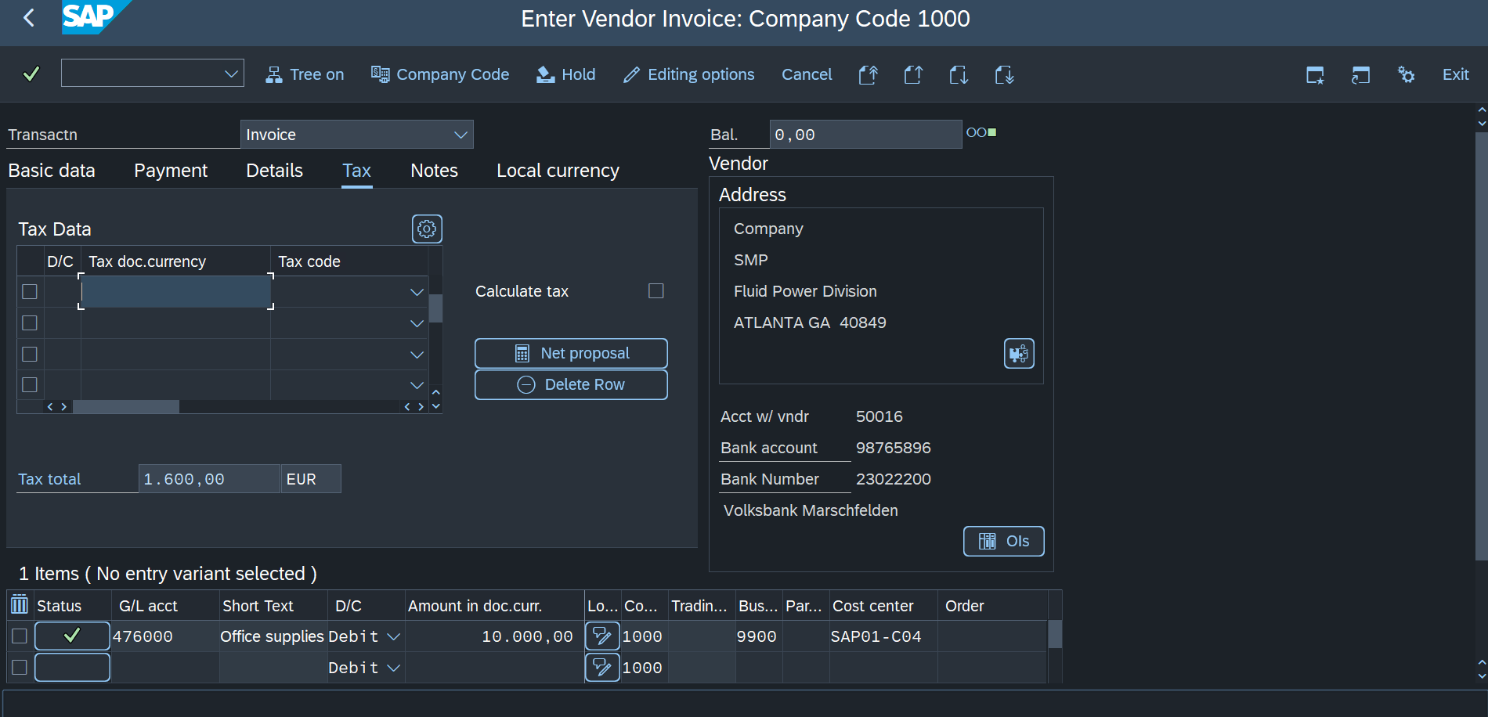
Setelah memastikan semua data berdasarkan kolom acuan berhasil dimasukan. Maka klik tombol post. | 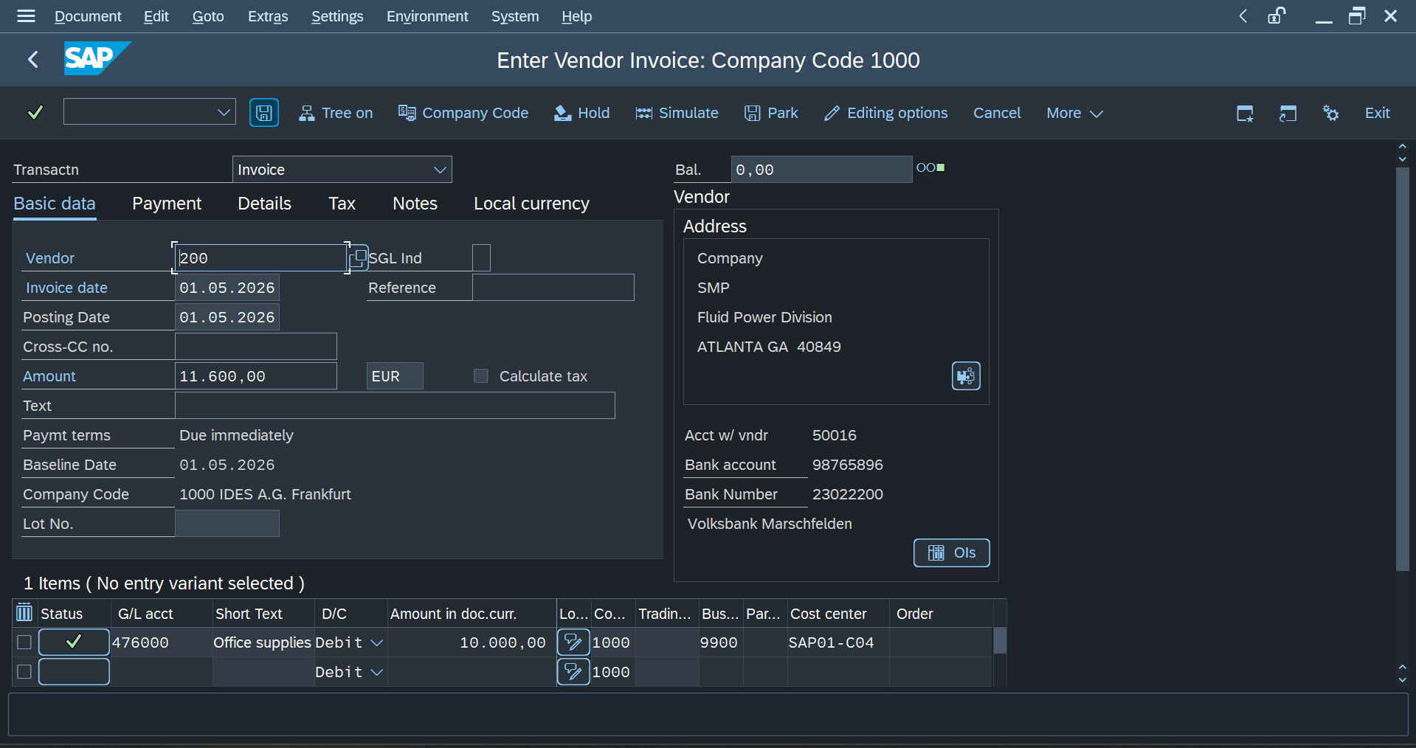
Klik enter. | 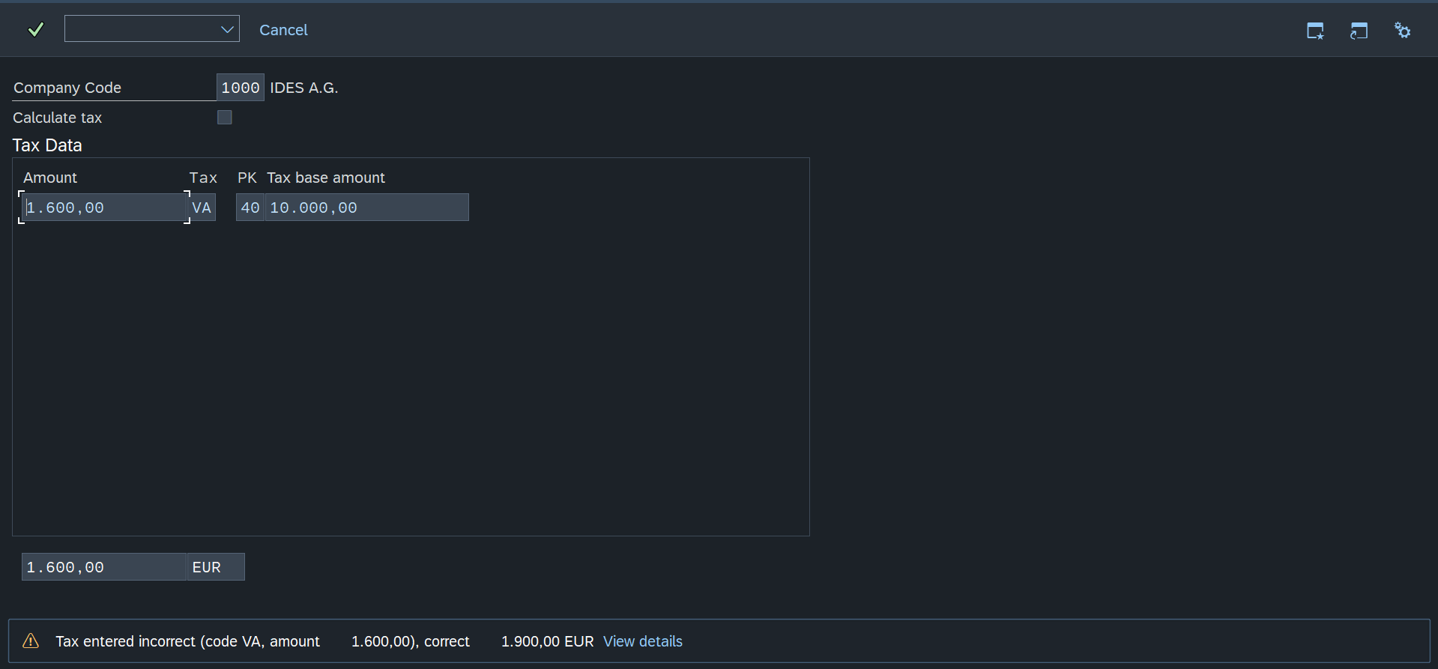
Perhatikan notifikasi bahwa invoice berhasil dibuat pada perusahaan yang dituju. Catat nomor dokumen invoice 1900000130. Kemudian klik exit. | 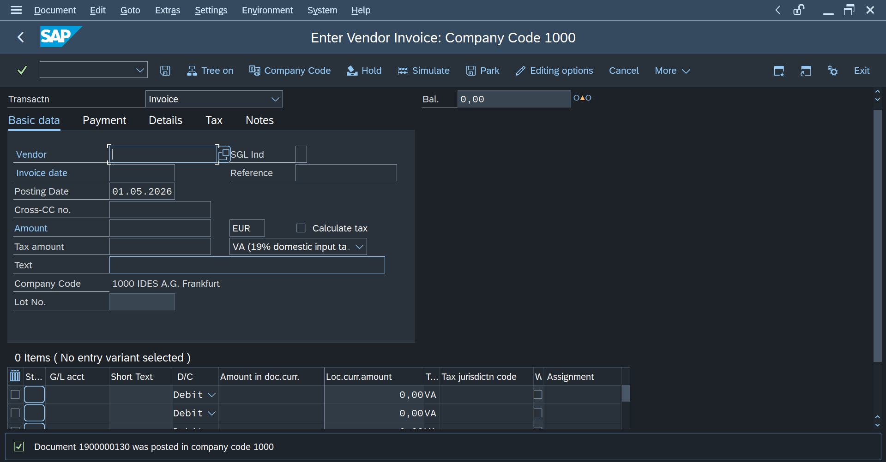
Navigasi ke sub menu cost center : Actual/Plan/Variance pada menu cost center accounting. | 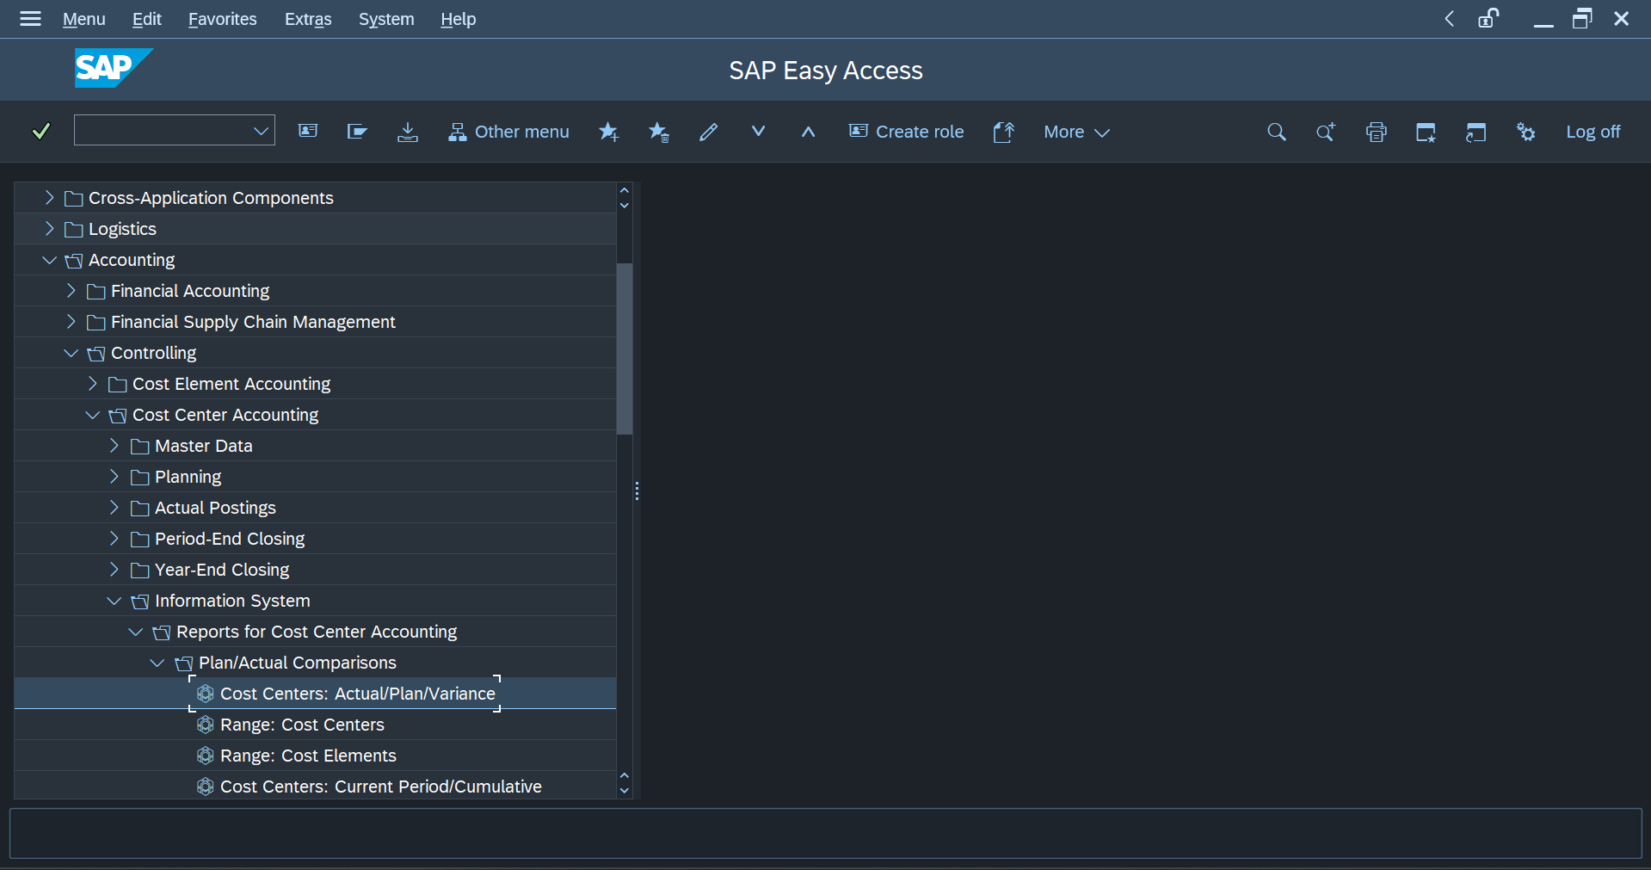
Masuk pada menu tersebut dan pastikan data yang dimasukan sesuai arahan pada tabel berikut : 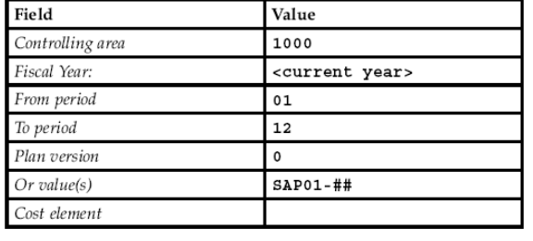 | 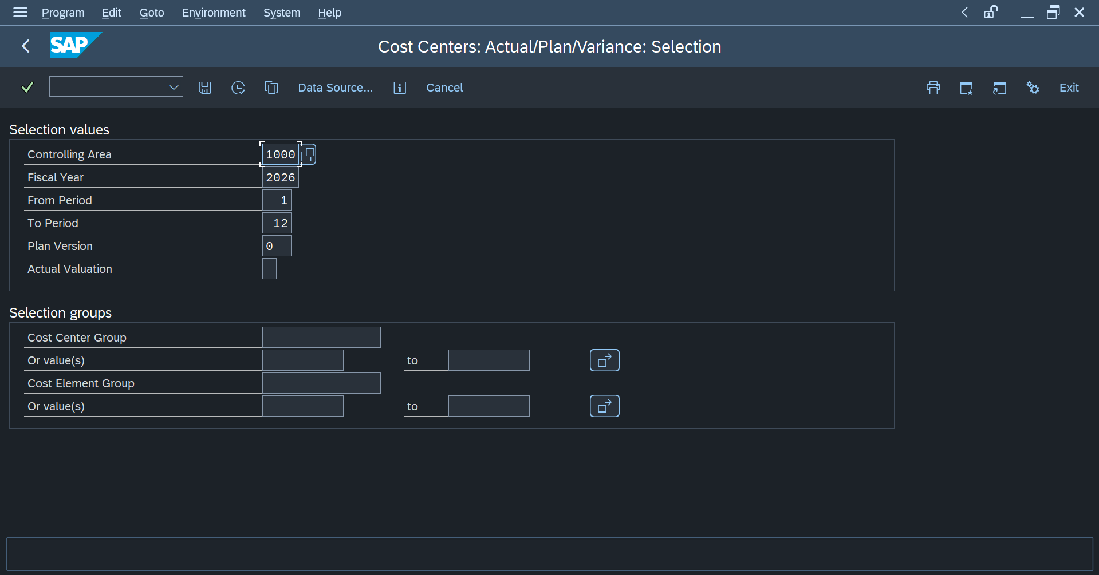
Pada kolom or value(s) pertama masukan data or values(s) mengikuti tabel acuan. Kemudian klik tombol execute. | 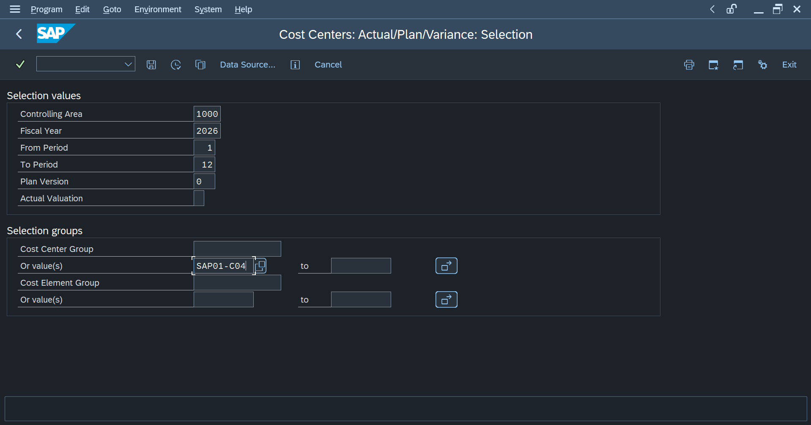
 | 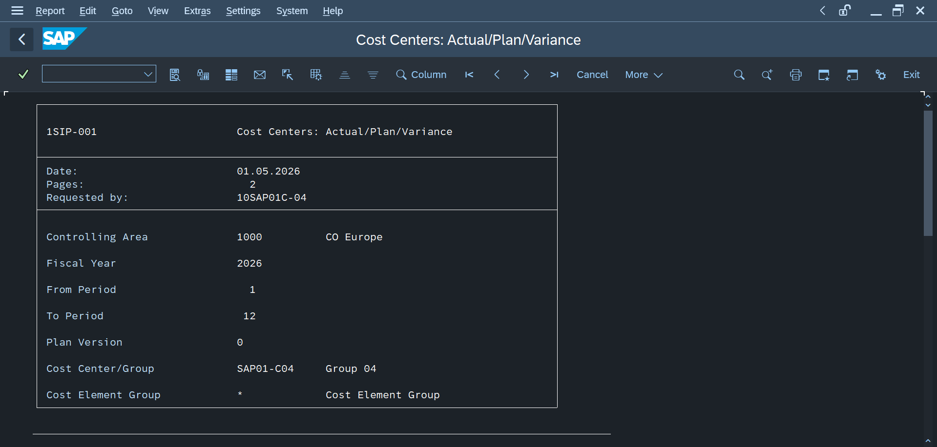
Pada tabel ini dapat dilihat adanya biaya berupa 476000 kebutuhan kantor yang berharga 10.000,00 yang dibayar dengan debit, serta biaya variance sebesar 10.000,00. Hal ini karena plan costs atau biaya yang direncanakan yang masih kosong maka masih tagihan ini menjadi 10.000,00. | 